jari.kajanus

jari.kajanus@gmail.com

Lottorekisteri auttaa hallitsemaan hallitsematonta

lottorekisteri

Ideasta tuotteeksi

Jari Kajanus Suunnitelma  
KKTI18A

Sisällys

Suunnitelma lottorekisteripalvelun toteuttamiseksi 2

Toimintaperiaate 3

Käytettävät työkalut 3

Käyttöesimerkit 4

Palvelun käytön aloittaminen 4

Kirjautuminen 4

Uuden rivin luominen 4

Arvottujen rivien lista 4

Sivuston nykytilanne 4

Järjestelmän luonti 5

Tietokanta 5

Sivut 5

Toteutus 6

Valinnat 6

Haasteet 6

Aikataulu 6

Liitteet 7

Kuva sivuston rakenteesta 7

Kuva tietokannan rakenteesta 7

Käyttöliittymäkuvat 8

Päänäyttö 8

Kirjautuminen ja käyttäjän lisäys 8

Linkit 10

# Suunnitelma lottorekisteripalvelun toteuttamiseksi

Motiivit lotossa voittamiselle ovat hyvinkin erilaisia. Toiveena ja haaveena voi olla uusi auto, asunto, matka, lasten tai vanhempien tai jopa suvun parempi tulevaisuus, status …

Suuri joukko ihmisiä pelaa lottoa vaikka todennäköisyys saada kaikki 7 oikein on häviävän pieni (1/10 000 000%).

Valitettavasti joukko ihmisiä on joutunut ongelmiinkin liiallisen pelaamisen vuoksi. Pelaaminen kohdistuu kuitenkin eniten ns. ”yksikätisiin rosvoihin” eli markettien ja pelihallien auloissa oleviin automaatteihin sekä Internetin ulkomaisiin pelisivustoihin.

Tämän sovelluksen tarkoitus on generoida lottorivejä ja tallentaa niitä jottei samaa riviä tule pelattua useammin kuin kerran. Ohjelma estää myös jo voittaneiden rivien käytön.

Tehdä voi tavallisia (7 rastia), systeemirivejä (8-11 rastia) tai haravarivejä (12-18 rastia) jolloin mahdollisia numeroita on 40. Varsinaisten ja varanumeroiden määrä on vaihdellut vuosien varrella. Lisätietoa saa [Wikipediasta](https://fi.wikipedia.org/wiki/Lotto_(Veikkaus)) ja [Veikkauksen](https://www.veikkaus.fi/fi/lotto) sivulta.

Sovelluksesta saa listan aiemmin luoduista riveistä ja jo arvotuista riveistä, jos ne on syötetty.

Kirjautunut käyttäjä voi tallettaa tekemiään rivejä.

## Toimintaperiaate

Sovelluksen toiminnan pitää toteuttaa seuraavat kohdat:

* sovelluksen pitää toimia Internetissä
  + tapahtumien kirjaus ja lukeminen
* luodaan uusia rivejä (7-18 rastia)
  + hyväksytyt rivit tallennetaan
* mahdollisuus katsella aiemmin hyväksyttyjä rivejä
* mahdollisuus tallettaa jo arvotut rivit

## Käytettävät työkalut

Sovelluksen luomiseen tarvitaan seuraavia työkaluja:

* ohjelmointiympäristö
  + verkkosivujen luontiin Atom tai vastaava
* tietokanta
  + MySQL / MariaSQL / muu vastaava
* Ohjelmointikielinä HTML, CSS, Jascript ja PHP
* selain

Lähtökohtaisesti alussa käytetään ilmaista Atomia sekä XAMPP -ympäristöstä löytyviä palvelinta ja tietokantaa. Tiedostot tallennetaan OneDriveen ja Git:iin.

## Käyttöesimerkit

### Palvelun käytön aloittaminen

Esitellään palvelu ja sen osat (mitä, miksi, miten, kenelle) ja palvelun tarjoaja. Lisäksi kerrotaan ehdot ja painotetaan turvallisuutta. Mainitaan, että palvelu on ilmainen.

Henkilöllä on mahdollisuus tutustua linkkien tarjoamiin tietoihin ja katsoa listaa jo voittaneista riveistä.

Valikosta löytyy mahdollisuus tutustua jo arvottuihin riveihin, luoda uusia rivejä ja kirjautua.

Aloitussivulla annetaan mahdollisuus omavalintaisen lahjoituksen tekemiseen.

### Kirjautuminen

Käyttäjän on kirjauduttava, jotta voi tallettaa omia rivejä. Kirjautumista ei tarvita, jollei halua tallettaa.

Kirjautumisen yhteydessä kysytään käyttäjätunnus ja salasana. Tietoja käytetään vain tallennettujen rivien kohdentamiseen, eikä salasanan vahvuudella ole merkitystä koska kyseessä ei ole kriittiset tiedot. Salasanan pituudelle tulee kuitenkin asettaa minimipituus. Käyttäjätunnukset tarkastetaan, jotta samalla tunnuksella ei voi olla useampaa kuin yksi tili.

Uuden rivin luominen  
Uuden rivin voi luoda kirjautumattomana, jolloin sitä ei tallenneta.

Tarvittavat tiedot ovat:

* monenko ruksin systeemi on kyseessä (7 – 11)
* käytetäänkö yleisimpiä vai harvinaisimpia numeroita
* jos on kyse kirjautuneesta käyttäjästä kysytään talletetaanko rivi vai ei

### Arvottujen rivien lista

Luetteloidaan viimeisimmät ja vuosittaiset rivit sekä kokonaislista. Luetteloista voidaan luoda myös kuvaajat.

## Sivuston nykytilanne

Sivusto on vielä prototyyppivaiheessa. Tämänhetkinen tilanne on

* tämä dokumentti on olemassa
* tietokanta on olemassa tässä dokumentissa kuvatulla tavalla
  + tietokannan luontiin on PHP skripti
  + kyselyt käyttäjien ja salasanojen lisäämiseksi ja poistamiseksi on tehty
  + kyselyt rivien hakuun eri hakukriteerien perusteella on tehty
  + kyselyt rivien lisäämiseksi on tehty
* käyttöliittymästä on valmiina etusivu ja valikot sekä ohje valinnassa ”Ohjeet”. Valinnoista ”Kirjaudu/Rekisteröidy” toimii osittain.
* testausta ei ole suunniteltu

## Järjestelmän luonti

### Tietokanta

Tietokanta voidaan luoda ensin tai yhdessä käyttöliittymän luonnin kanssa.

Tietokantaan perustetaan käyttäjän antamien tietojen perusteella tili.

Tietokannan kenttinä ovat

* käyttäjätiedot
  + käyttäjätunnus (sähköpostiosoite)
  + salasana
* rivitiedot
  + numerot
  + kierrosnumero
  + vuositieto

Kyselyitä ovat

* käyttäjän lisääminen ja tietokantaan kirjautuminen
* käyttäjän poistaminen
* käyttäjätietojen muuttaminen
* rivin lisääminen tietokantaan (vain kirjautuneelle käyttäjälle)
* arvotun rivin lisääminen tietokantaan (vain pääkäyttäjälle)
* arvottujen rivien luettelointi (aikajänne kysytään käyttäjältä)
* yleisimpien numeroiden luettelointi aikajänteellä
* harvinaisimpien numeroiden luettelointi aikajänteellä

### Sivut

Luonnissa on huomioitava

* etteivät sivut ole liikaa kilpailijoiden sivujen näköisiä (kilpailijoita on paljon)
  + fonttien tyylit ja värit
  + kuvien valinta (ei maksullisia tai suojattuja kuvia)
* sivujen ulkoasun ja värien oltava kaikille sopivia
  + värisokeat
  + näköongelmaiset
* navigoinnin oltava helppoa
* ei liikaa tasoja (ns. kolmen klikkauksen sääntö tavoitteena)
* sivuilla tarpeelliset ristiviittaukset eteen- ja takaisin
* moderni ulkoasu
* riittävä responsiivisuus (pöytäkone, tabletti ja puhelin)

## Toteutus

Valinnat:

* käytetty värien valintaan verkko-osoitteesta <https://www.w3schools.com/colors/colors_picker.asp> löytyvää värien valintaopasta
* fonttina otsikossa Googlesta löytyvää kirjastoa ja sieltä **Black Ops One** -fonttia
* Ikonikuva, sivuston otsikon kuva ja välierottimena käytettyä kuva on kaikki haettu Googlen hakutoiminnolla. Asetuksina oli, että kuvaa saa käyttää ja muokata ilmaiseksi ilman rojaltimaksua.
* Javascript-, HTML- ja PHP koodit on kopioitu tarpeen mukaan <https://www.w3schools.com/> -sivulta.

Haasteet:

* Jouduttu useaan kohtaan ratkaisemaan ongelma tyhjentämällä selaimen välimuisti. Tämä siksi, että sivujen latauksessa ei tullut esille viimeisimpiä muutoksia vaan koodi ladattiin välimuistista
* Sivujen HTML:ssä on ollut koodausvirheitä, joiden ratkaisemiseen on mennyt aikaa
* Pääsivun linkkien (sähköposti ja lahjoitus) kohdistaminesta CSS:llä oli luovuttava rakenteen vaikeuden takia
* JavaScript -koodissa on usein havaittu ”ajatusvirheitä”
* Tietokannan rakentaminen vaati enemmänkin ”aivotyötä”, koska en ollut käynyt kurssia tietokannoista ja erityisesti kyselyjen tekemisestä.
* Tekeminen on ollut hidasta, koska sairastamani MS (multippeli skleroosi) vaikeuttaa kirjoittamista ja keskittymistä sekä aiheuttaa ennenaikaista väsymistä

## Prototyypin testaus

Prototyypissä on jo toimiva lottorivien teko. Lottorivejä voi tehdä

* perusrivi (7 rastia)
* järjestelmä (8- 11 rastia)
* harava (12 – 18 rastia, pois lukien 17 rastia, joka ei ole sallittu)

Testata voi seuraavat kohdat:

### Käyttöliittymä

* sivuston toimiva versio pitää olla löydettävissä osoitteesta <https://lottogeneraattori.meille.net>
* sivuston skaalautuvuus:
  + teksti ja kuvakkeet pienenevät, kun käyttöliittymäikkunaa pienentää
  + toimii sekä Koti että Kirjaudu/Rekisteröidy ja Ohjeet -sivuilla
* valikkopainikkeista toimivat kaikki valinnat
  + Koti -valinnalla pääsee perussivulle (index.php)
  + Kirjaudu/Rekisteröidy - valinnalla pääsee käyttäjän kirjautumiseen tai rekisteröitymiseen (Kire.php)
  + Ohjeet -valinnalla pääsee ohje- ja tilastosivulle (Ohje.php)
* sähköpostikuvake avaa tietokoneen oletussähköpostiohjelman ja kirjoittaa osoitteeksi valmiiksi tekstin [paras.tekijä@gmail.com](mailto:paras.tekijä@gmail.com)
* lahjoitus -painike avaa PayPal -lahjoitussivun erilliseen ikkunaan

### Arvontatoiminto

* kehykseen Arvo kirjoitetaan numero.
  + numeron perusteella tulee virheilmoitus "Numeroiden määrän on oltava välillä 7-18, ei kuitenkaan 17.”, jos numero on
    - pienempi, kuin 7
    - suurempi, kuin 18
    - 17
  + syötetyn ja hyväksytyn arvon perusteella ilmoitetaan
    - ” 7 ruksin rivi. Onnea! ”, jos syötetty arvo on 7
    - ” 8 ruksin järjestelmä (8 riviä). Onnea ”, jos syötetty arvo on 8
    - ” 9 ruksin järjestelmä (36 riviä). Onnea! ”, jos syötetty arvo on 9
    - ” 10 ruksin järjestelmä (120 riviä). Onnea! ”, jos syötetty arvo on 10
    - ” 11 ruksin järjestelmä (330 riviä). Onnea! ”, jos syötetty arvo on 11
    - ” 12 ruksin harava (60 riviä). Onnea! ”, jos syötetty arvo on 12
    - ” 13 ruksin harava (112 riviä). Onnea! ”, jos syötetty arvo on 13
    - ” 14 ruksin harava (196 riviä). Onnea! ”, jos syötetty arvo on 14
    - ” 15 ruksin harava (237 riviä). Onnea! ”, jos syötetty arvo on 15
    - ” 12 ruksin harava (439 riviä). Onnea! ”, jos syötetty arvo on 16
    - ” 18 ruksin harava (600 riviä). Onnea! ”, jos syötetty arvo on 18
* keskellä olevaan neliriviseen kehykseen tulee arvottu rivi
  + rivin oltava lähes aina erilainen
* arvontatoiminto ja annetun ruksimäärän perusteella annettujen ilmoitusten aktivointi tapahtuu painikkeella ”Arvo numerot”
  + Enter -näppäimen painallus ei aktivoi arvontatoimintoa vaan sivu latautuu uudelleen perusnäkymään (vastaa selaimen reload -painiketta)

### Aikataulu

#### Prototyyppi

Työn vaiheet prototyyppiasteelle olivat:

* suunnittelu
  + suunnitteluun on mennyt aikaa 2 päivää
  + tiedon keruu ei ollut vaikeaa, koska loton peluu ja analysointi on erittäin yleistä.
  + tämän dokumentin luominen on kestänyt koko projektin ajan.
  + arvottujen lottonumeroiden keruu olikin yllättävän aikaa vievä vaihe
* toteutus
  + tietokannan suunnitteluun ja luomiseen tietokantaohjelmalla sain kulumaan yhden päivän.
  + tietokantaan liittyvien kyselyjen tekemiseen meni viikko
    - luominen (5 taulua) 2 tuntia
    - esimerkkien tekeminen tunti
    - tietokantaan kirjoittaminen (käyttäjät ja rivitiedot) 2 päivää
    - tietokannasta lukeminen
      * käyttäjätiedot 2 tuntia
      * rivitiedot 2 tuntia
      * arvottujen rivien lista 1 tunti
    - tietokannasta poistaminen (käyttäjätiedot) 1 tunti
    - tietojen muuttaminen (käyttäjätiedot) 1 tunti
  + käyttöliittymän toteutus
    - CSS -koodin kirjoittaminen, yhteensä 3 päivää
    - HTML -koodin kirjoittaminen 3 päivää
      * vian tunnistus vei 1 päivän
    - PHP -koodin kirjoittaminen 2 päivää
    - Javascript -koodin kirjoittaminen 3 päivää

Kokonaisaika prototyypin tekemiseen oli 5 päivää. Lopputuotteen tekemiseen arvioin menevän vielä kaksi viikkoa.

#### Lopputuote

Tekemättä on vielä:

* + raporttikäyttöliittymän tekeminen
  + tietokantaan liittyvien kyselyjen tekeminen
    - luominen (5 taulua)
    - esimerkkien tekeminen
    - tietokantaan kirjoittaminen (käyttäjät ja käyttäjien rivitiedot)
    - tietojen muuttaminen (käyttäjätiedot)
    - tietokannasta lukeminen
      * käyttäjätiedot
      * lista käyttäjien riveistä
      * arvottujen rivien lista
    - tietokannasta poistaminen (käyttäjätiedot)
  + Testaus
    - testauksen suunnittelu 1 pv ja toteutus 1 pv
    - Havaittujen vikojen korjaus ja uusi testaus 1 pv

# Liitteet

## Kuva sivuston rakenteesta

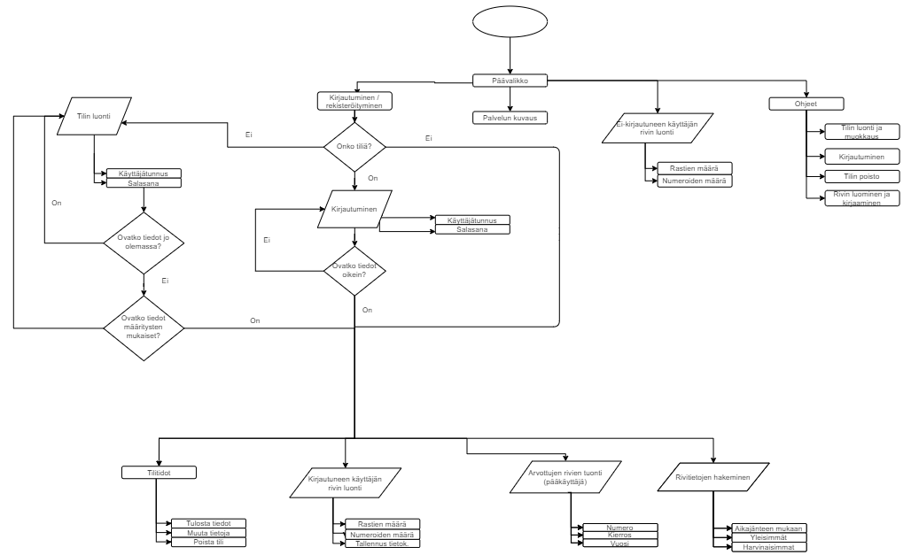

Kuva 1: Sivuston rakenne

## Kuva tietokannan rakenteesta

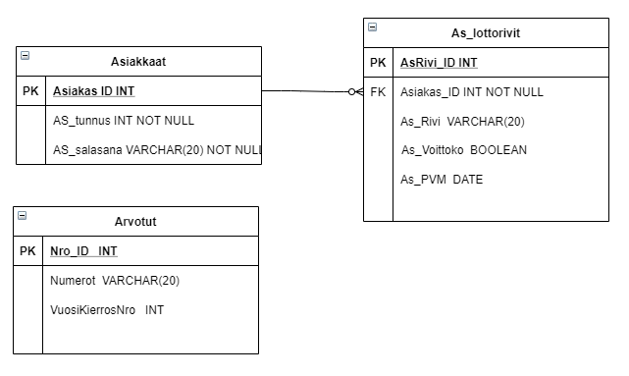

Kuva 2:Tietokannan rakenne (ER)

## Käyttöliittymäkuvat

### Päänäyttö

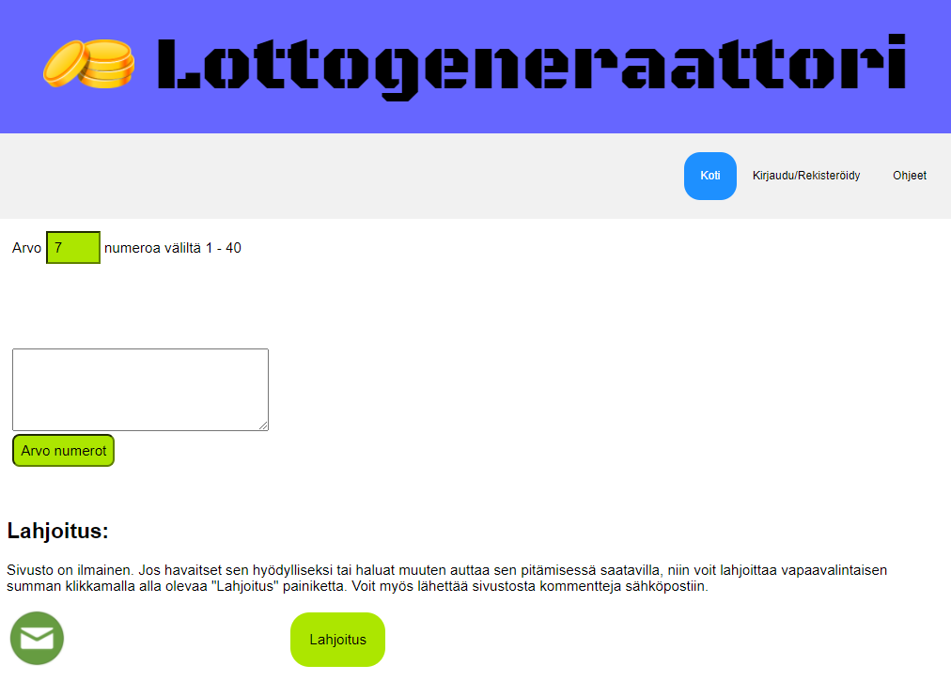

Kuva 3: Pääkuva

### Kirjautuminen ja käyttäjän lisäys

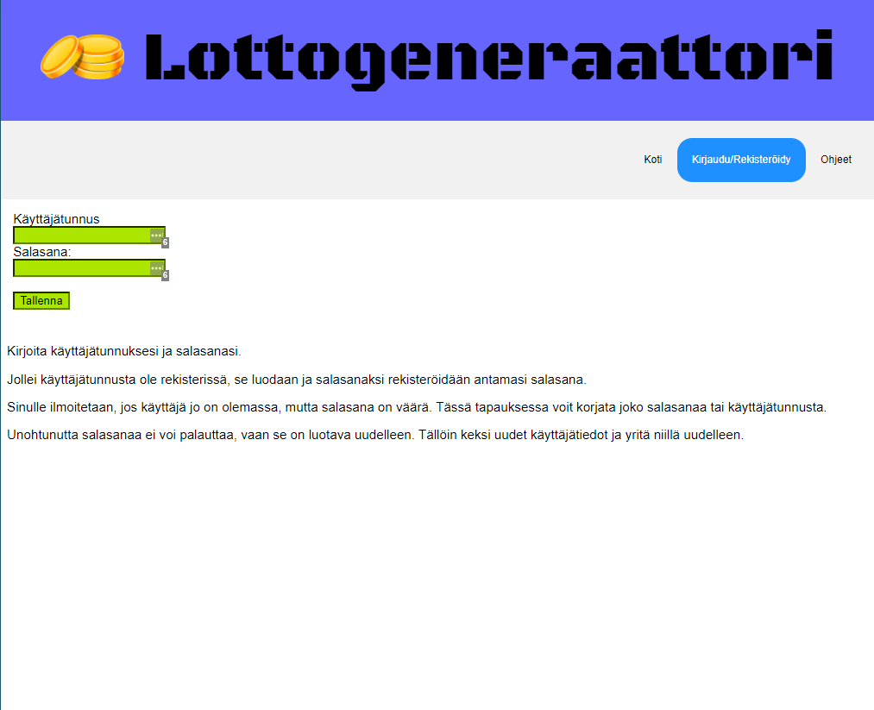

Kuva 4: Käyttäjän kirjautuminen tai lisäys

## Linkit

[Multilotto](https://www.multilotto.com/fi/lotto-tilastot/finland-lotto)

[Veikkaus](https://www.veikkaus.fi/)